English 9.ročník 4.5.-8.5.

Tento týden opět opakujeme. Nezapomeňte vše poslat.
1,
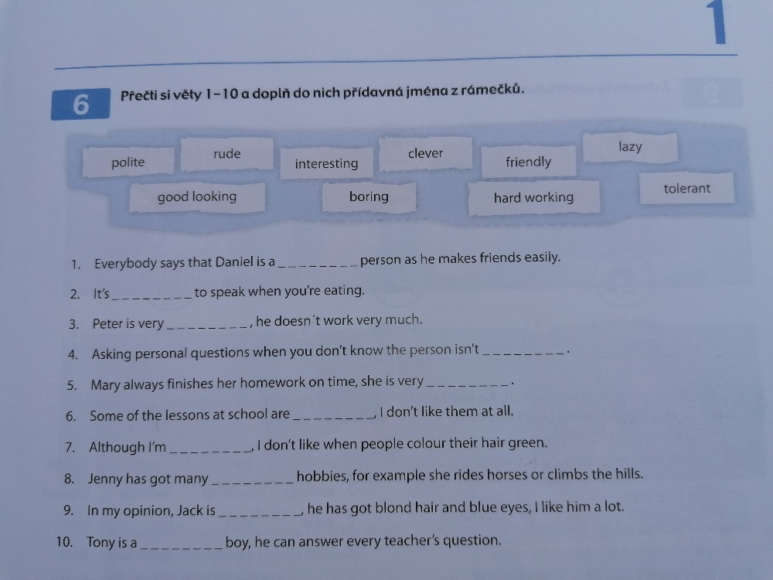
2,
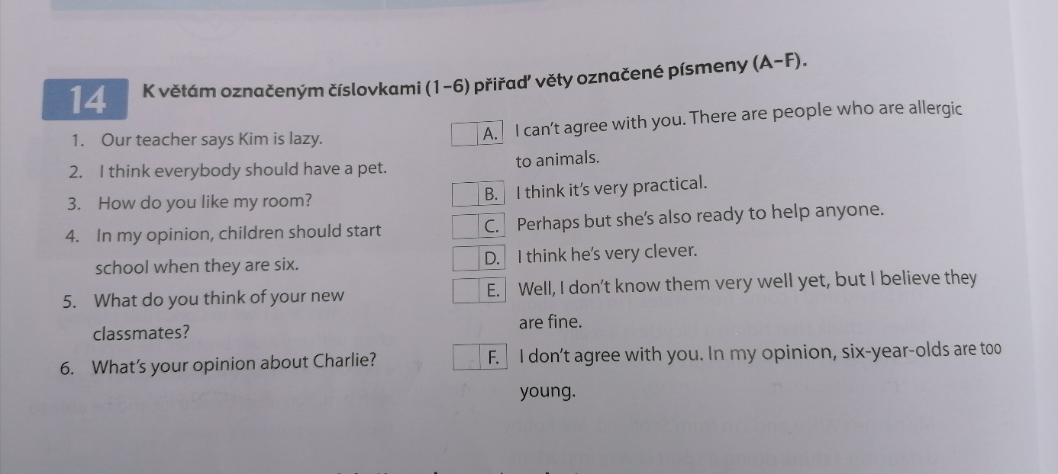
3, Přečti si text a napiš , zda jsou věty True or False.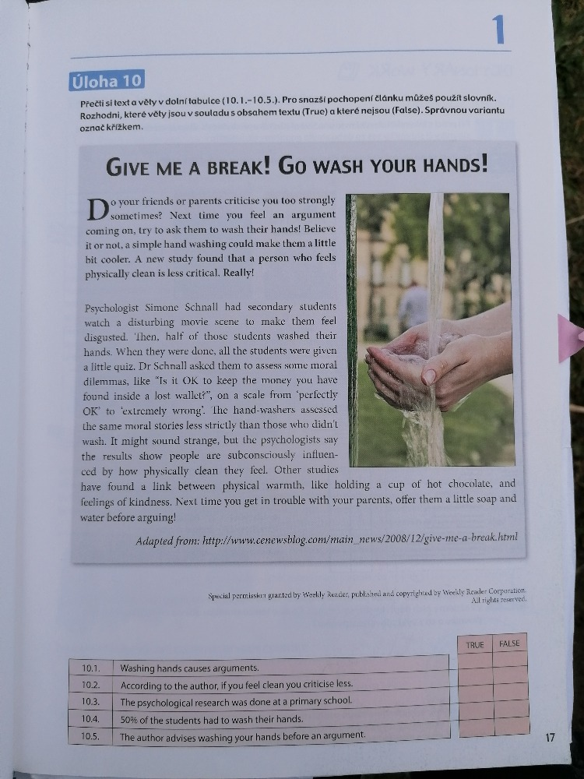

4, 